关于做好2016级新生学籍核查的通知

各部、室、分院：
2016级新生入校报到工作已经完成，根据《教育部办公厅关于做好2016年全国普通高校招生录取工作的通知》（教学厅函[2016]6号）、《安徽省教育厅转发教育部办公厅关于做好2016年全国普通高校招生录取工作的通知》（皖教秘【2016】358号）文件要求，学院将对所有新生的入学资格进一步核查，各分院要组织本单位教学管理人员、学生管理人员、辅导员和学生，认真学习教育部学生司《普通高等学校新生学籍电子注册暂行办法》（教学【2007】3号）和教育部统一印发的《高等学校获得学籍级毕业证书政策告知》等文件。为确保此项工作顺利进行，现将有关要求通知如下：
一、核查范围：2016年入学的所有新生；
二、核查内容：学生入学资格和学生录取信息与本人是否相符；
三、核查方法：
1.请各新生班主任核实学生本人于身份证照片是否相符，姓名、性别、身份证号码等信息是否与下发的录取数
据相符。如发现有疑点的学生，请提交教务部学籍办公室（514室）由教务部学籍办公室结合高考照片和学生档案进一步核实。
2.请各位新生提交本人身份证复印件及一寸近期免冠照片一张，按班级汇总后与10月21日前交教务部学籍管理办公室。学生身份证复印件样式见附件2.
3.教务部将于近期制作2016级学生考试证，考试证所采用照片为学生录取照片，请各班主任依据照片对比新生本人再次核实，如发现问题请提交教务部学籍管理办公室514室。
四、学生自查：
请通过学籍核查的2016级新生于2016年11月1日后自行登录“中国高等教育学生信息网”（www.chsi.com.cn）, 核查个人学籍的注册信息。要求所有新生务必查询，否则出现问题由本人承担。查询结果如有问题可联系教务部学籍办公室（0551-65334179）。新生学籍核查工作关系重大，请各分院认真布置，积极协助完成相关工作。
五、新生学籍复查举报电话
新生学籍复查期间，欢迎举报或反映有关新生入学资格情况，新生入学资格审查违规违纪举报联系方式如下：
电 话：0551-65334179
电子邮箱：chenxiaohu_2003@126.com
传 真：0551-65334179
请各有关部门和个人认真学习文件精神，明确自身责任，提高认识，对涉嫌弄虚作假、徇私舞弊的相关人员，严肃追究责任，触犯法律的依法交相关部门追究法律责任。
附件：1.高校学生获得学籍及毕业证书政策告知
2.身份证复印件样式
3.汇总表格式

万博科技职业学院
二〇一六年十月十四日

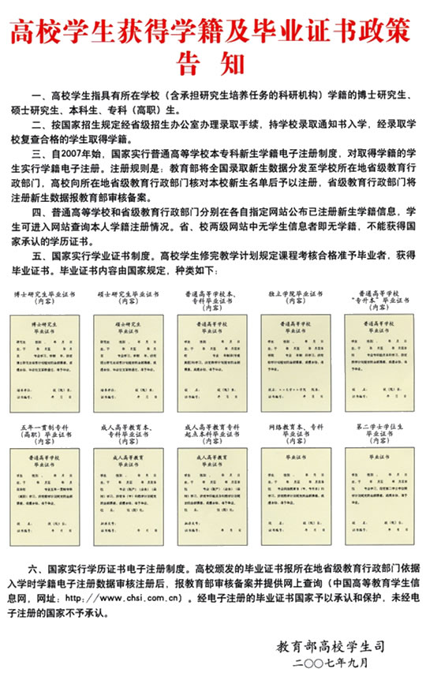

附件2：身份证复印件样式（A4纸张）

身份证复印件（一代证或二代证正面）
照片

身份证复印件（二代证反面面）

姓名：
专业：
班级：
高考生源地：
（是指高考报名时的所在地，按照高考的规定，应该就是你户籍的所在地。一般精确到XX省XX市即可。）

附件3：汇总表格式
分院： 班级： 人数： 年 月 日
序号 | 学号 | 姓名 | 性别 | 身份证号 | 出生日期 | 民族 | 身份证复印件 | 照片 | 备注
1 | 空白 | XXX | 男/女 | 例如：34082219980310**** | 例如： 1998-3-10 | 汉族/回族 | 是/否 | 是/否
注：身份证复印件、照片填报是否上交，未交者注明原因。请各分院务必督促辅导员本着务实的态度，完成此次核对工作。 辅导员签名：

